Технології програмування

Лабораторна робота №1

**Списки. Словники. Кортежі**

**Мета роботи**: Використовуючи теоретичне підґрунтя про складні структури даних Списки, Словники Кортежі, та використовуючи існуючий код, доробити програму додавши функціонал, що буде вказано в завданні до лабораторної роботи.

**Теоретичні відомості**

**Списки**

Масив – набір фіксованої кількості елементів, що розміщені в пам’яті комп’ютера безпосередньо один за одним, а доступ до них здійснюється за індексом (номер даного елементу в масиві).

В Python для реалізації масиву використовуються списки. Список – тип даних, що представляє собою послідовність певних значень, що можуть повторюватись. Але на відміну від масиву – кількість елементів у списку може бути довільною.

Списки – структура даних, що може містити елементи різних типів, що перераховані через кому та заключені в квадратні дужки.

Списки служать для того, щоб зберігати об’єкти в певному порядку, особливо якщо порядок або вміст можуть змінюватися. Можна змінювати список, додати в нього нові елементи, а також видалити або перезаписати існуючі. Можна змінити кількість елементів у списку, а також самі елементи. Одне і те ж значення може зустрічатися в списку кілька разів.

Створила теку і файли, та скопіювала код даного завдання.

Розширила відомості про студента до 4х полів: Додала поля profession (спеціальність) та groupNum (номер групи).

**Код:**

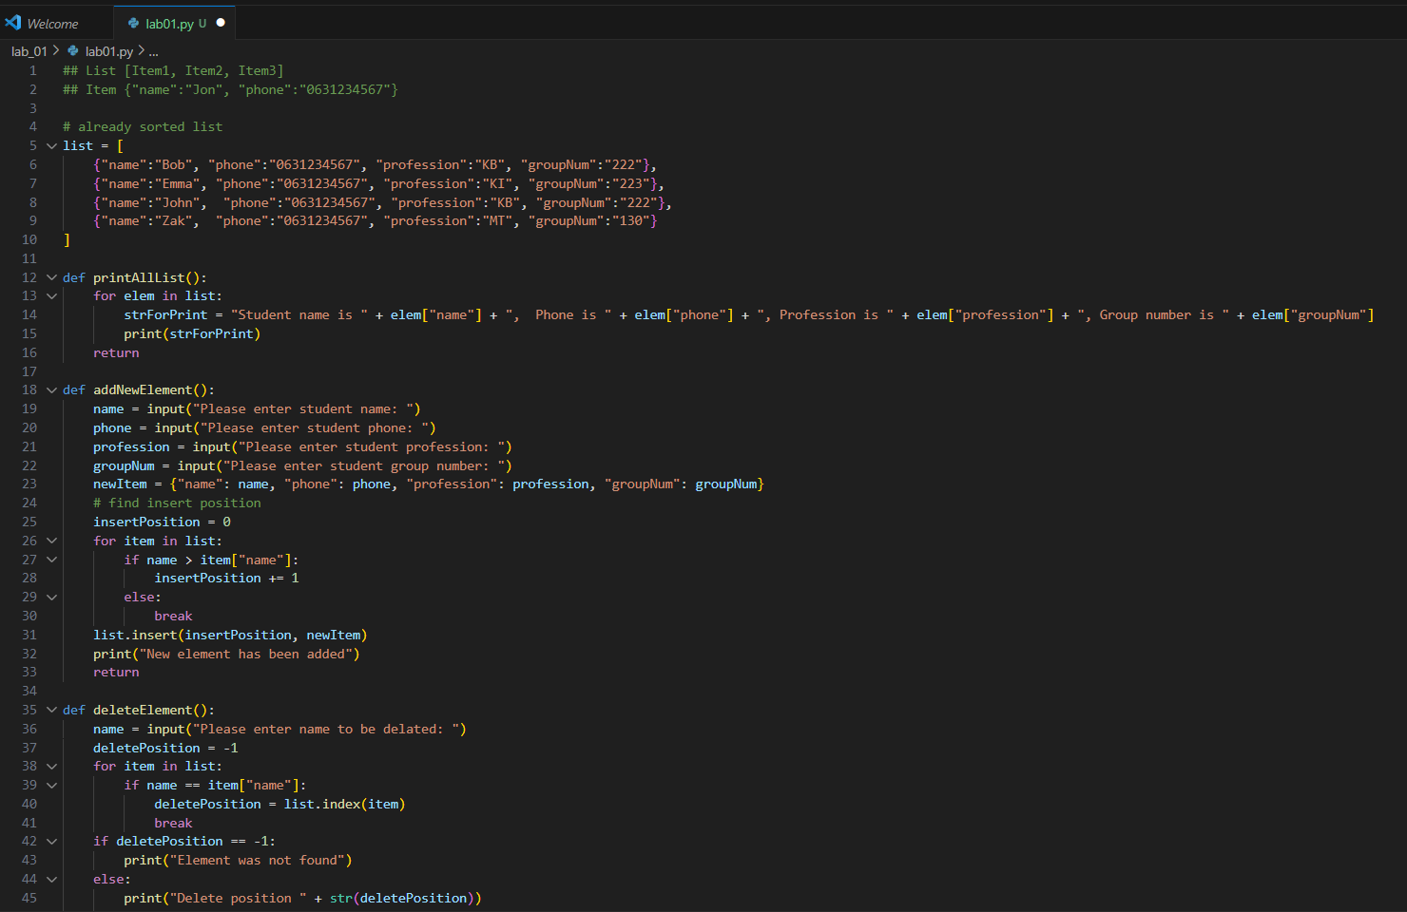

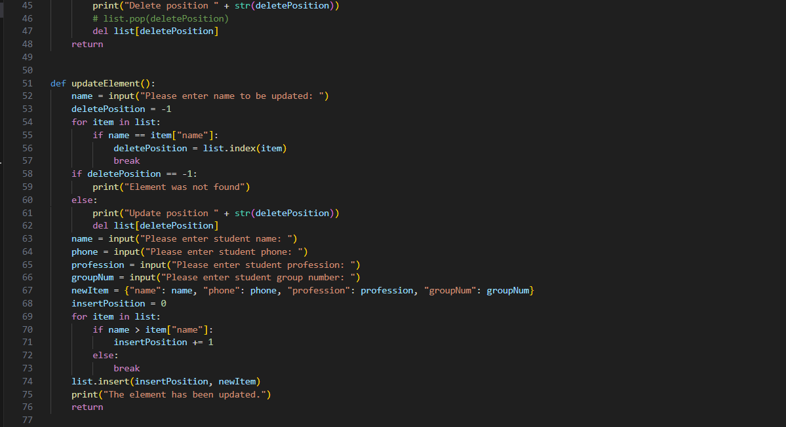

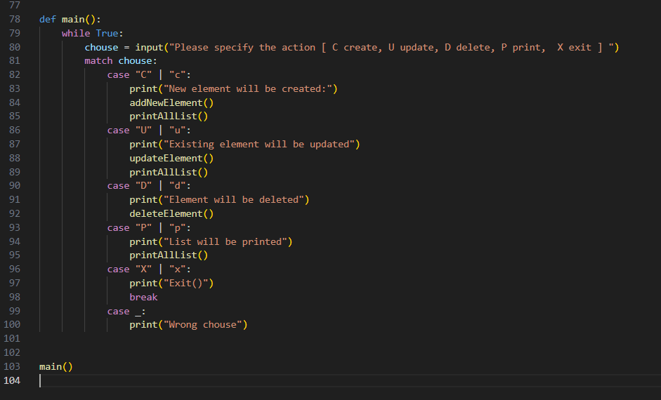

**Результат:**

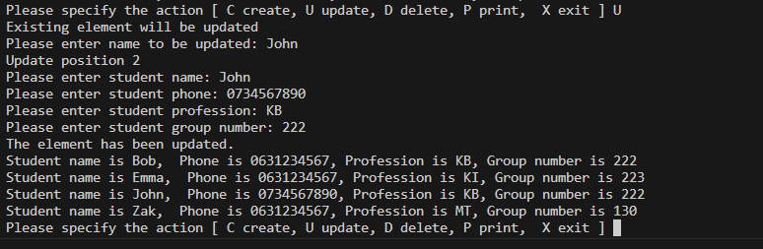

**Висновки:**

Використовуючи теоретичні знання про складні структури даних, такі як списки, словники, кортежі, та використовуючи існуючий код, я розширила можливості програми, додаючи функціонал, який був описаний у завданні до лабораторної роботи.